**

**Transportlīdzekļu uzraudzības un kontroles sistēma**

Lietotāju instrukcija

Versija 0.5

SIA „Jāņa sēta”

© 2023, Rīga

Saturs

Saturs 2

1. Lietotāju instrukcija 3

1.1. Darba uzsākšana un beigšana 3

1.2. Saskarnes galvenie elementi 4

1.3. Automašīnas izvēlnes skats 4

1.4. Sekošanas datu atlase 5

1.5. Reāllaika sekošana 6

1.6. Automašīnu saraksts 6

1.7. Automašīnu saraksta meklētājs 6

1.8. Degvielas iegādes atskaites importēšana 7

1.9. Automašīnu grupu saraksts 7

1.10. Kartes elementa dati 8

1.11. Automašīnas grupu saraksta skats 9

1.12. Personīgo automašīnas grupu izveides / rediģēšanas skats 10

1.13. Atskaišu skats 10

# Lietotāju instrukcija

## Darba uzsākšana un beigšana

TUKS tīmekļa lietotne ir darbināma ar tīmekļa pārlūkprogrammu, piemēram, Firefox. Ja tīmekļa lietotne ir izvietota uz domēna tuks.tuks.gov.lv, tad sistēmā pieteikties var, atverot saiti http://tuks.tuks.gov.lv .

Lai sistēmā varētu pieteikties, ir jāievada organizācijas Microsoft Active Directory lietotājvārds un parole, papildus, attiecīgajam lietotājam ir jābūt jau reģistrētam TUKS datubāzē.

Attēlā 1 ir redzama moduļa autorizācijas forma, kurā ievadot attiecīgā lietotāja datus, var pieteikties sistēmā.

*Attēls 1*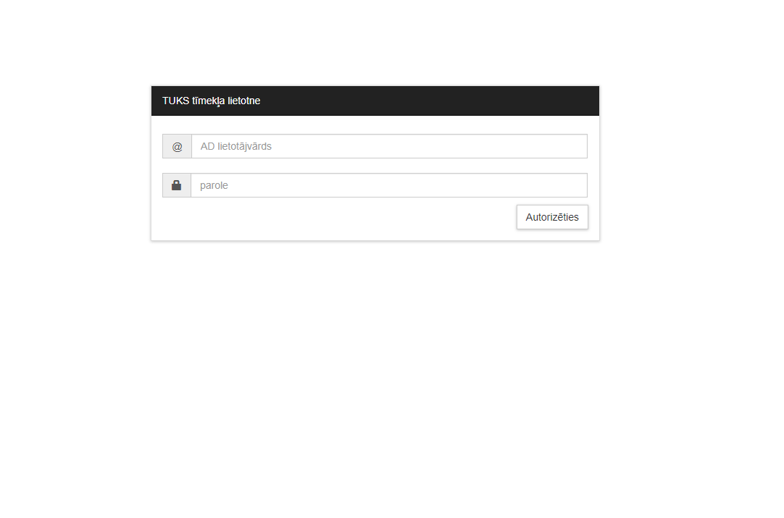 – TUKS tīmekļa lietotnes pieteikšanās forma

Pēc veiksmīgas pieteikšanās, lietotājs tiek pārvirzīts uz tīmekļa lietotnes noklusēto skatu. Lietotāja darba sesiju var pārtraukt manuāli, uzspiežot uz lietotāja lietotājvārdu augšējā labajā stūrī, kas redzams attēlā 2. Lietotāja sesija automātiski tiks pārtraukta, ja lietotājs ilgāku laiku neveiks darbības ar sistēmu.

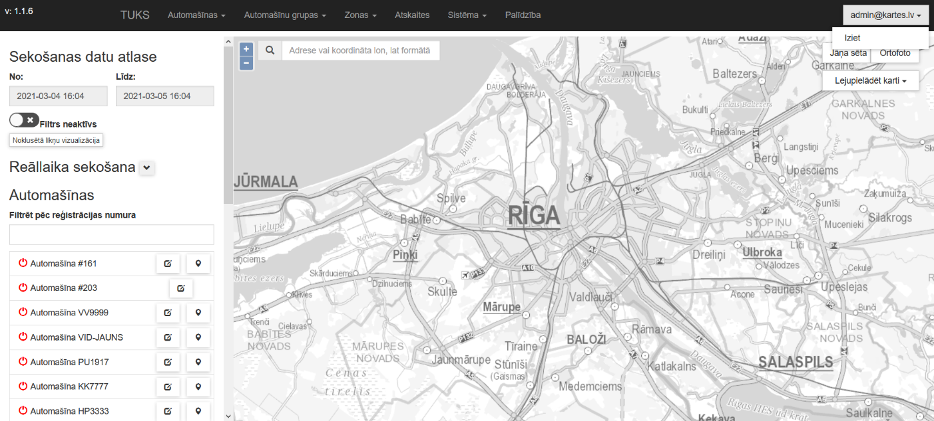*Attēls 2* – Noklusētais lietotnes skats, sesijas manuāla pārtraukšana

## Saskarnes galvenie elementi

TUKS tīmekļa lietotnes saskarne, galvenokārt, veidota no 3 galvenajām daļām:

* *kartes elements, kas izvietots ekrāna labajā pusē*,
* *izvēlnes satura elements, ka izvietots ekrāna kreisajā pusē,*
* *izvēlņu sleja, kas izvieto ekrāna augšpusē, aizņem pilnu ekrāna platumu*

Šīs saskarņu daļas var redzēt attēlā 2. Izvēlņu sleja ir redzama visos lietotnes skatos, to izmanto, lai mainītu lietotnes skatus. Izvēlnes satura elementā tiek attēlota attiecīgā skata informācija, kas izvēlēta ar izvēlņu slejas palīdzību. Kartes elementā tiek vizualizēta ģeotelpisko datu informācija, piemēram, transportlīdzekļu sekošanas dati.

## Automašīnas izvēlnes skats

Šīs ir tīmekļa lietotnes noklusētais skats, uz šo skatu var pāriet no citiem lietotnes skatiem, uzspiežot uz 'Automašīnas' izvēlnes.

Šajā skatā tiek attēlots sistēmā reģistrēto transportlīdzekļu saraksts un automašīnu grupu saraksts. Ja lietotājs ir autorizējies kā sistēmas lietotājs, kam ir sistēmas administratora tiesības, tad šajos sarakstos tiek attēlotas visas reģistrētās sistēmas automašīnas un visas automašīnu grupas.

Bez automašīnu un grupu sarakstiem, šajā skatā tiek attēlots sekošanas datu atlases rīks un reāllaika sekošanas rīks. Minētie elementi ir redzami attēlā 3.

*Attēls 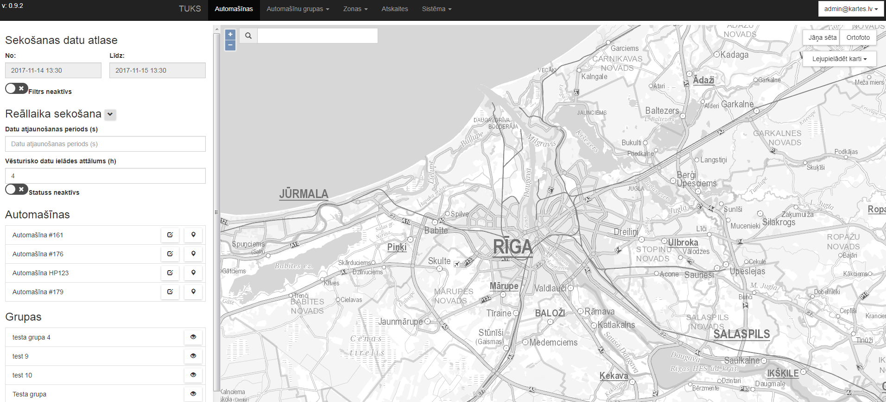3* – Automašīnas izvēlnes skata elementi

## Sekošanas datu atlase

Ar šo elementu ir iespējams atlasīt vēsturiskos automašīnas vai automašīnu grupas sekošanas datus, kuri tiek vizualizēti kartes elementā. Datu atlasi veic norādot sākuma datumu un laiku, beigu datumu un laiku. Lai sistēma izmantotu norādītos datumus pie datu atlases, atlases filtram ir jābūt aktivizētam, ko var izdarīt uzspiežot uz filtra statusa pogas, kas atrodas zem datumu ievades laukiem. Datu atlases ievadlauki redzami attēlā 4.

*Attēls 4*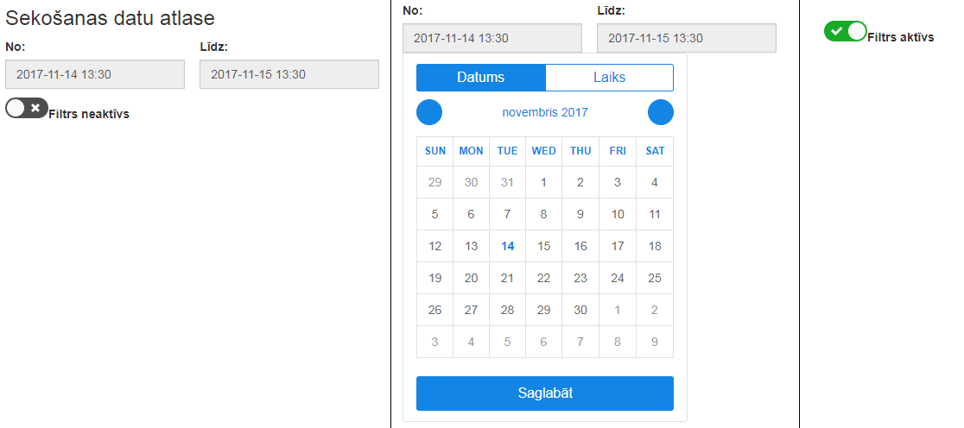 – Sekošanas datu atlases ievadlauki

## Reāllaika sekošana

Ar šo elementu ir iespējams uzstādīt, lai tīmekļa lietotne periodiski pārlādētu kartē vizualizētā objekta datus. Elementam ir divi ievadlauki: datu atjaunošanas periods, vēsturisko datu ielādes attālums. Datu atjaunošanas periodā norāda sekundes, cik bieži lietotne veiks datu pārlādi. Vēsturisko datu ielādes attālumā norāda stundas, cik tālu pagātnē no pēdējā ielasītā objekta atrašanās vietas tiks ņemtas iepriekš ieraidītās atrašanās vietas, piemēram, ja ievada vienu stundu, tad kartē tiktu attēlota objekta atrašanās vietu virkne no pēdējās zināmās vietas līdz atrašanās vietai, kas bija pirms vienas stundas no pēdējās atrašanās vietas. Lai iespējotu šo rīku, ir jāaktivizē elementa statusa poga. Ja tiek iespējots šis elements, tad sistēma automātiski atspējo vēsturisko datu atlasi. Elementa ievadlauki redzami attēlā 5.

*Attēls 5* – Reāllaika sekošanas ievadlauki

## Automašīnu saraksts

Sarakstā tiek attēlotas sistēmā reģistrētās automašīnas, kuras lietotājam ir tiesības redzēt. Ja tiek uzspiests uz automašīnas saraksta elementa, tad attiecīgās automašīnas sekošanas dati tiek vizualizēti kartes elementā. Papildus ir pieejamas divas pogas katram automašīnas saraksta elementam, kas redzamas attēlā 6.



*Attēls 6* – Automašīnas saraksta elementi

Ar pirmo pogu (no kreisās) ir iespējams atvērt automašīnas kartiņas skatu. Otrā poga ļauj mainīt kartes pietuvinājumu uz optimālo vizualizējamo datu skatu, kur skats tiks centrēts uz objektu.

## Automašīnu saraksta meklētājs

Sarakstā tiek attēlotas sistēmā reģistrētās automašīnas, kuras lietotājam ir tiesības redzēt. Saraksta meklētāja elements ļauj lietotājam vieglāk atrast interesējošo automašīnu, ievadot meklētājā filtrēšanas vērtību.

Saraksta filtra elementa paraugs redzams attēlā 6.1.

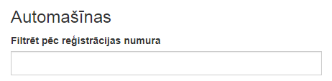*Attēls 6.1* – Automašīnas saraksta meklēšanas elements

Meklētājs veic meklēšanu pēc diviem automašīnas atribūtiem:

* Valsts reģistrācijas numura
* Ierīces IMEI numurs

Kad lietotājs ievada meklējamo frāzi, tad tiek rādītas tās automašīnas, kurām šajos atribūtos ir atrodama ievadītā teksta virkne.

## Degvielas iegādes atskaites importēšana

Šajā skatā iespējams augšupielādēt degvielas iegādes atskaiti XLS formātā. Atbilstoši veidnei, saturiskajiem datiem jāsākas 10. rindā un kolonas no A līdz N ir (obligāti aizpildāmās pasvītrotas):

* Dokumenta tips.Kods
* Degv. Dok. veids.Kods
* Degv. Marka.Kods
* Numurs
* Datums — ieteicamā secība ir gads, mēnesis, datums, atdalot tos ar slīpsvītrām (/) vai defisēm (-)
* Ieliets
* Summa
* Laiks
* Autovadītājs.Kods
* PVZ.Numurs
* AutoKart.Reģistrācijas numurs
* Piezīmes
* Nepilna uzpilde

Katras datu rindas atslēga ir Numurs. Ja rinda ar konkrēto Numuru vēl nav tikusi augšupielādēta, tad tā tiek pievienota datubāzē, savukārt, ja ieraksts ar šādu Numuru jau eksistē, tad tas tiek atjaunināts ar datiem no augšupielādētajā failā.

Pēc faila augšupielādes parādās saraksts ar informāciju, par katras rindas apstrādi — vai tā ir pievienota vai atjaunināta, vai arī izlaista (piemēram, ja nav aizpildīti obligātie lauki).

Degvielas dati pēc tam tiek izmantoti atskaitē “Ceļazīme”.

## Automašīnu grupu saraksts

Sarakstā tiek attēlotas sistēmā reģistrētās automašīnu grupas, kuras lietotājam ir tiesības redzēt. Sistēmas lietotājam ir redzamas visas globālās automašīnu grupas un sev personīgās grupas. Katram saraksta elementam ir pieejama poga, kas ļauj skatīt grupas datus uz kartes, papildus, ja grupa ir lietotājam personīgā, tad pie tās tiek attēlota zvaigznītes ikona. Pogas un zvaigznītes ikonas paraugs ir redzama attēlā 7.



*Attēls 7* – Automašīnas grupas saraksta elementa datu apskates poga un personīgās grupas ikona

Kad tiek uzspiesta datu apskates poga, tad grupas elements tiek izvērsts, šajā elementā ir redzamas visas grupas automašīnas. Katrs automašīnas elements strādā analogi automašīnu saraksta elementiem. Izvērstais grupas elements redzams attēlā 8.

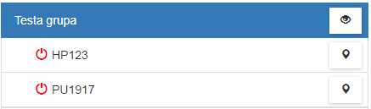

*Attēls 8* – Automašīnas grupas saraksta elementa izvērstais skats

## Kartes elementa dati

Šajā skatā kartē tiek vizualizēti transportlīdzekļu atrašanās vietu dati. Dati tiek vizualizēti kā punktu kopums. Vizualizēto datu paraugs redzams attēlā 9.

*Attēls 9*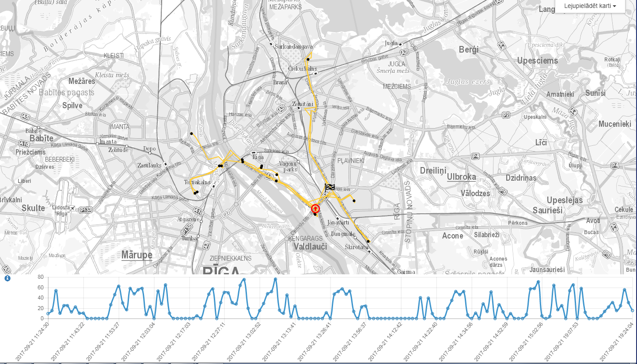 – Sekošanas datu vizualizācija kartē

Ar nepārtrauktu līkni kartē tiek attēlots atrašanās vietu kopums (dzeltenā līnija). Atsevišķie punkti ir automašīnas apstāšanās vietas (melnie punkti). Karodziņa ikona attēlo sekošanas datu līknes sākuma punktu, bet ar bultiņas ikonu beigu putu. Bultiņas ikona tiek iekrāsota dažādās krāsas, ja attiecīgais punkts ir pēdējais ierīces ieraidītais punkts. Šīs ikonas krāsas nozīmē šādu informāciju:

* sarkana krāsa – ierīce nav ieraidījusi datus ilgāk par stundu.
* zilā krāsa – ja automašīnai ir ieslēgtas bākugunis
* zaļā krāsa – ja automašīna pašlaik atrodas kustībā
* melna krāsa – ja automašīna nav ieraidījusi datus līdz stundai.
* melna krāsa – beigu punkts neattēlo pēdējo iesūtīto atrašanās vietu (vēsturiskie dati)

Kartē uzbīdot ar kursoru uz elementiem, tiek parādīts papildinformācijas lodziņš par attiecīgo datu punktu. Papildinformāciju piemēri redzami attēlā 10.

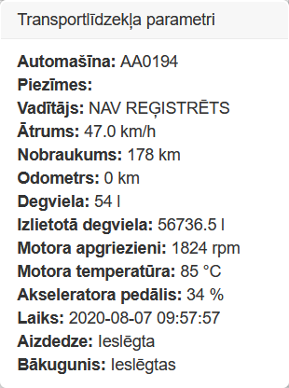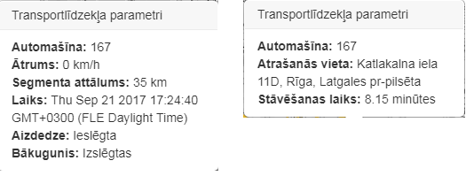

*Attēls 10* – Kartes objektu papildinformācija

Zem kartes elementa tiek vizualizēts sekošanas datu ātruma grafiks. Grafika paraugs ir redzams attēlā 9. Grafikā uzbīdot uz tā elementiem, attiecīgā punkta papildinformācija tiek parādīta kartes elementā. Grafikā ir pieejama arī segmenta maksimālā ātrum, vidējā ātruma un segmenta nobrauktā attāluma informācija, kuru var iegūt, uzbīdot ar peli uz informācijas ikonas elementa, kas atrodas grafika kreisajā augšējā stūrī.

## Automašīnas grupu saraksta skats

Šajā lietotnes skatā ir redzams automašīnu grupu saraksts. Katram elementam ir pieejama rediģēšanas poga (ja elements ir personīgā lietotāja grupa), kuru uzspiežot, tiek atvērts automašīnas grupas rediģēšanas skats (analogs automašīnas grupas izveides skatam). Automašīnas grupas saraksta piemērs redzams attēlā 11.

*Attēls 11*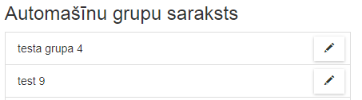 – Automašīnas grupas saraksta elementi

## Personīgo automašīnas grupu izveides / rediģēšanas skats

Šajā lietotnes skatā ir iespējams rediģēt / dzēst / izveidot automašīnas grupu, kas būs pieejama attiecīgajam lietotājam. Automašīnas grupas elementam ir jānorāda grupas nosaukums un automašīnas, kas ietilpst attiecīgajā grupa. Šī skata paraugs ir redzams attēlā 12.

*Attēls 12*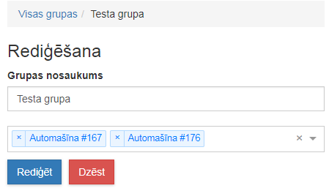 – Automašīnas grupas saraksta elementi

## Atskaišu skats

Šajā lietotnes skatā ir redzamas pieejamās atskaites, kuras sistēma ļauj izgūt. Atskaišu saraksta paraugs redzams attēlā 15.

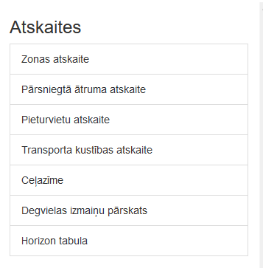

*Attēls 15* – Atskaišu saraksts

Atskaites ļauj izgūt datus no sistēmas PDF un XLSX formātos. Katrai atskaitei ir jānorāda laika periods no un līdz. Atkarībā no atskaites veida, var tikt prasīta papildus datu ievade, piemēram, automašīna u.c. Atskaites ievadformas paraugs redzams attēlā 16.

*Attēls 16*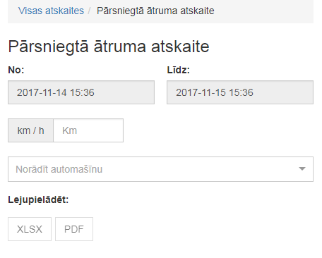 – Pārsniegtā ātruma atskaites ievadformas paraugs